|  |  |  |  |  |  |  |  |
| --- | --- | --- | --- | --- | --- | --- | --- |
| **1. DATOS DEL DOCENTE** | | | | | | | |
| **NOMBRE:** | LUDY TORRADO ORTIZ  MADELEINE QUINTERO LOBO  LEIDY ALEJANDRA SANGUÑA NAVARRO | | | **FECHA** | **29** | **03** | **2023** |
| **CARGO: (Docente de)** | DOCENTE RURAL GRADO CUARTO Y QUINTO  DOCENTE RURAL GRADO TECERO Y PRIMERO  DOCENTE RURAL GRADO SEGUNDO Y PREESCOLAR | **SEDE** | **Lucio Pabon Nuñez** | | | | |
| **ANEXOS SOPORTE:** | NINGUNO | | | | | | |

|  |  |  |  |  |
| --- | --- | --- | --- | --- |
| **2. Caracterización de situaciones de riesgo/Violencia contra NNAJ** | | | | |
| **Nombre del estudiante** | **Edad** | **Tipo de riesgo** | **Descripción** | **Acciones** |
| YOSTIN ELIUD VELAZQUEZ QUINTERO | **10** | Negligencia | Presenta bajo rendimiento académico, se observa poca motivación por parte del hogar para presentar las actividades extra clase y en el aula. | * llamados de atención * reportes escritos * observaciones en la agenda personal |
| DULCE MARIA QUINTERO VELAZQUES | **5** | Negligencia | No hay seguimiento del trabajo realizado en las clases por tal motivo no hay estímulos para avanzar en nuevos conocimientos de su aprendizaje diario | * llamados de atención * reportes escritos * observaciones en la agenda personal |
| LUISA MARIA QUINTANA ORTIZ | **6** | Descuido | * Se observa un descuido en su presentación personal se requiere una evaluación a sus padres * También hay que analizar que la niña no realiza actividades en casa para el refuerzo de lo visto en clase cosa que resalta ante su grupo de compañeros * Demuestra pocointerés**,** pero continua la misma situaciónen el segundo y tercer periodo de clases. | * llamados de atención * reportes escritos * observaciones en la agenda personal |
| IBER JOA TELLEZ BALAGUERA | 12 | Negligencia | El niño requiere una evaluación cuidadosa de síntomas visuales detectadas en el aula de clase.  se les pidió a los padres del niño en repetidas ocasiones que lleven al niño a revisión oftalmológica y hacen caso omiso.  Se les pide a los padres enviar reporte del niño a la institución para observar si los padres atienden los llamados de atención. | * reunión con los dos padres * llamados de atención * Observación de las interacciones entre los padres. * Reportes por escritos a padres |
| **BREINER STEVEN PEREZ ORTIZ** |  | Abuso Emocional | Se observa el comportamiento de los cambios de humor y conflictos con sus compañeras  Cuando se expresa manifiesta que no le gusta que le digan en forma de burla por su condición de genero ya que en casa no lo aceptan.  Dificultad para expresar su identidad de género por miedo a que lo castiguen en casa. | * Dificultad para expresar sus sentimientos * El padre no acepta que el manifiesten su identidad de genero |
|  |  | Elija un elemento. |  |  |

|  |  |
| --- | --- |
| **3. ACLARACIONES ADICIONALES** | Nosotros como docentes debemos:  Aprender maneras efectivas de enfrentar las frustraciones inevitables de la vida  Aprender estrategias sanas de crianzas  Descubrir el origen del maltrato  Que la psicoterapia puede ayudar a los padres a tener mejor relación con sus hijos  Aprender a detectar los casos de identidad de genero |
| **OBSERVACIONES** |  |

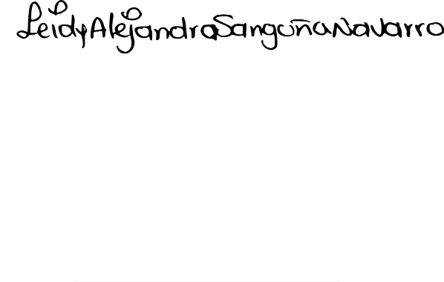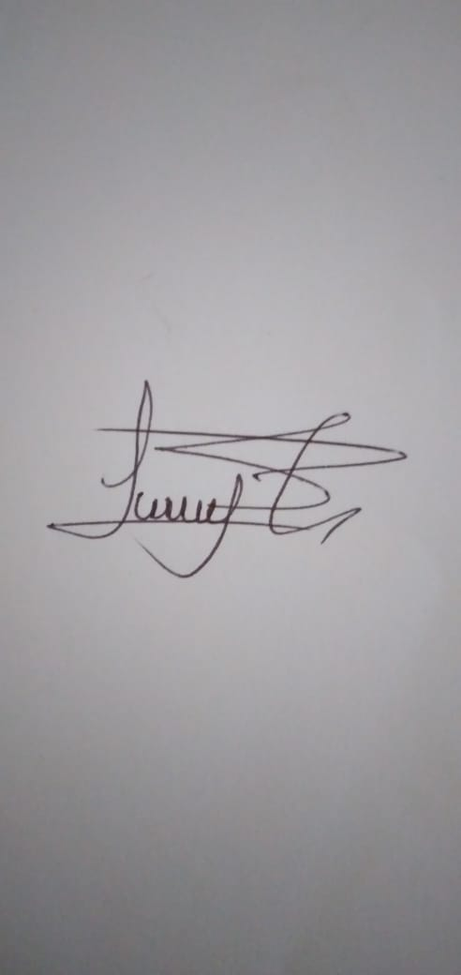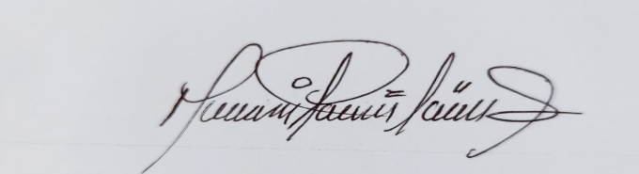

____________________________________ _________________________________ ______________________________

**FIRMA DEL DOCENTE FIRMA DEL DOCENTE FIRMA DEL DOCENTE**

|  |  |  |  |  |  |  |  |
| --- | --- | --- | --- | --- | --- | --- | --- |
| **1. DATOS DEL DOCENTE** | | | | | | | |
| **NOMBRE:** |  | | | **FECHA** | **DD** | **MM** | **AA** |
| **CARGO: (Docente de)** |  | **SEDE** | Elija un elemento. | | | | |
| **ANEXOS SOPORTE:** |  | | | | | | |